ICS 67.080.20
CCS X 26

DB61
陕西省地方标准

DB 61/T 559—2023
代替DB 61/T 559—2013

地理标志产品质量要求 横山羊肉
Geographical indication product quality requirements—HengShan mutton
（草案）
2023 - XX – XX发布
2023 - XX – XX实施
陕西省市场监督管理局 发布

前 言
本文件按照GB/T 1.1-2020《标准化工作导则 第1部分：标准化文件的结构和起草规则》的规定起草。
请注意本文件的某些内容可能涉及专利。本文件的发布机构不承担识别专利的责任。
本文件代替DB61/T 559-2013《地理标志产品 横山羊肉》，与DB61/T 559-2013相比，除结构调整和编辑性改动外，主要技术变化如下：
更改了标准名称；
增加了起草单位；
更改了术语和定义；
增加了保护范围；
增加了养源、适龄屠宰时间、草场条件等要求；
更改了规范性引用文件；
删除了卫生指标及检验方法；
增加了附录A；
更改了提出和归口部门。
本文件由陕西省知识产权局提出并归口。
本文件起草单位：榆林市横山区市场监督管理局、榆林市横山区工业商贸局、榆林市横山区畜牧兽医局、榆林市横山区知识产权协会、横山区肉类协会、榆林市横山区土特产产业协会、榆林市横山区农业农村局
本文件主要起草人：雷鸣东、李体雪、马彩英、张瑞、王敏、梁文国、黄尧、高小军。
本文件由榆林市横山区市场监督管理局负责解释。
本文件及其所代替文件的历次版本发布情况为：
2013年首次发布为DB61/T 559-2013；
本次为第一次修订。

联系信息如下：
单位：榆林市横山区市场监督管理局
电话：13319125061
地址：陕西省榆林市横山区北大街9号政府大楼17楼
邮编：719199

地理标志产品质量要求 横山羊肉
- 范围
本标准规定了原国家质量监督检验检疫总局2010年第95号公告批准的地理标志保护产品横山羊肉保护范围、基本要求、质量要求、检验方法、检验规则及标志、包装、运输和贮存的要求。
本文件适用于原国家质量监督检验检疫总局核准的地理标志保护产品横山羊肉。
- 规范性引用文件
下列文件中的内容通过文中的规范性引用而构成本文件必不可少的条款。其中，注日期的引用文件，仅该日期对应的版本适用于本文件；不注日期的引用文件，以最新版本（包括所有的修改单）适用于本文件。
GB/T 191 包装贮运图示标志
GB 2707 鲜（冻）畜肉卫生标准
GB/T 4456 包装用聚乙烯吹塑薄膜
GB/T 5009.3 食品安全国家标准 食品中水分的测定
GB/T 5009.5 食品安全国家标准 食品中蛋白质的测定
GB/T 5009.37 食品安全国家标准 食用植物油卫生标准的分析方法
GB/T 5009.44 食品安全国家标准 食品中氯化物的测定
GB/T 5009.168 食品安全国家标准 食品中脂肪酸的测定
GB/T 5009.228 食品安全国家标准 食品中挥发性盐基氮的测定
GB/T 6388 运输包装收发货标志
GB 7718 预包装食品标签通则
GB 9687 食品包装用聚丙烯成型品卫生标准
GB/T 9695.19 肉与肉制品 取样方法
GB/T 17237 畜类屠宰加工通用技术条件
GB 18394 畜禽肉水分限量
NY/467 畜禽屠宰卫生检疫
JJF 1070 定量包装商品净含量计量检验规则
- 术语与定义
下列定义与术语适用于本文件。

3.1

横山羊肉 HengShan mutton
在原国家质量监督检验检疫总局2010年第95号公告批准的地理标志产品保护范围内，经自然放牧或舍饲选育的绒山羊品种为原料，经精选、屠宰、熟化包装等工艺制成具有鲜嫩多汁，肉层厚实紧凑，高蛋白，低脂肪，瘦肉率高，肌间脂肪分布均匀，富有人体所需各种氨基酸和脂肪酸的羊肉。
- 保护范围
仅限于原国家质量监督检验检疫总局2010年第95号公告批准的区域范围，包括：横山区城关街道办、夏州街道办、怀远街道办、崇德路街道办、怀仁路街道办、高镇镇、党岔镇、波罗镇、塔湾镇、石湾镇、武镇镇、响水镇、殿市镇、赵石畔镇、魏家楼镇、韩岔镇、白界镇、雷龙湾镇、石马洼农场等19个街道办、镇、农场现辖行政区域，见附录A。
- 基本要求

5.1 羊源
出生在横山区，在横山区草地上放牧或舍饲饲养管理，屠宰加工在横山区境内的陕北绒山羊品种，并经初生、断奶和周岁鉴定为特一级的羊子。

5.2 适龄屠宰时间

8月龄以上育成羔羊，体重大于30kg；2.5岁以下羯羊，体重大于40kg；3岁以下母羊，体重大于35kg。

5.3 大羊
大羊全年放牧饲养6个月以上，舍饲时间不得多于6个月。

5.4 草场条件
5.4.1 天然牧草以禾本科、豆科、菊科和百合科植物为主，占80%以上，包括但不限于百里香、碱韭（多根葱）、蒙古葱（沙葱）、小型针茅、野韭菜、砂韭、细叶韭、香艾等优良牧草。
5.4.2 人工牧草以豆科、禾本科和菊科为主，一般占牧草种类的20%。
5.4.3 羔羊豆科牧草占50%以上，日粮蛋白水平为15%；羯羊豆科牧草占40%，日粮蛋白水平为13%；母羊豆科牧草比例不低于30%，日粮蛋白水平为12%以上。

5.5 饲养条件及方式
5.5.1 饲养条件以天然放牧为主，草场植被无污染、纯天然生长环境；气候特点是冬季寒冷漫长、春季干旱多风、夏季短促炎热、秋季气温剧降冻早；草场类型主要为干草原。
5.5.2 饲养环境、疫情疫病的防治与控制应执行国家相关规定保持纯天然牧养方式，自然放牧。

5.6 屠宰
5.6.1 经检疫合格后，按当地风俗屠宰。屠宰厂应满足GB/T17237规定，屠宰检疫按NY/T467规定执行。
5.6.2 胴体重：8月龄以上羔羊大于10kg，成年羯羊大于17kg，母羊大于15kg。
5.6.3 屠宰放血完全、无淤血。
5.6.4 剥皮、去头、蹄及内脏（包括肾脏）去羊油、大血管、乳房、生殖器。
5.6.5 去甲状腺、肾上腺、病变淋巴结。
5.6.6 胴体修割整齐、冲洗干净、无病变组织、无伤斑、无残留小片皮、无浮毛、无粪污、无胆污和泥污、无凝血块。

5.7 分割
5.7.1 按需求对羊各部位肉进行分割包装。
5.7.2 羊肉卷中不应有碎骨、软骨、筋腱。各部位肉搭配肥瘦均匀，腹、肌皮分散配入。

5.8 冷加工
5.8.1 冷却羊肉在24h内使肉深层中心温度达到0℃～4℃。
5.8.2 冷冻羊肉其深层中心温度不高于-15℃。
5.8.3 速冻羊肉卷将羊肉卷放在-30℃～-40℃的装置中，在30min内通过最大冰晶生成带，使产品中心温度从-1℃降到-5℃，其所形成的冰晶直径小于100µm。速冻后的中心温度应控制在-18℃以下。

6 质量要求

6.1 感官要求
应符合表１的规定。
- 感观要求
项目 | 鲜羊肉 | 冻羊肉
色泽 | 肌肉色泽鲜红或深红，有光泽，脂肪呈乳白色 | 肌肉有光泽，色鲜艳，脂肪呈乳白色
组织状态 | 肌纤维致密、坚实、有弹性、指压后的凹陷立即恢复 | 肉质紧密，具有坚实感，肌纤维韧性强
粘度 | 外表微干或有风干膜，不粘手 | 外表微干或有风干膜，不粘手
气味 | 具有新鲜羊肉正常气味，煮沸后肉汤透明澄清，脂肪团聚于液面，具有香味 | 具有羊肉正常气味，煮沸后肉汤透明澄清，脂肪团聚于液面，具有香味
杂质 | 无肉眼可见杂质。 | 无肉眼可见杂质。

6.2 理化指标
应符合表2的规定。
- 理化指标
项 目 | 指 标
羊肉含水分 | 75.50%～76.07%
粗蛋白 | 成年羊≥18.92％，羔羊≥19.37％
粗脂肪 | 成年羊肉≥12.12％，羔羊≥9.5％
脂肪酸 | 棕榈油21.13％-23.07％，硬脂酸17.11％-17.37％，油酸48.08％-52.02％，氨基酸19.84％-21.09％

6.3 安全指标

6.3.1 农药残留
应符合GB 2707的规定。

6.3.2 兽药残留
应符合GB 2707的规定。

6.4 净含量
应符合《定量包装商品计量监督管理办法》的规定。

7 检验方法

7.1 感观检验

7.1.1 按照GB/T 5009.44规定的方法检验。

7.1.2 将被检样品置于白瓷盘中，凭目测检验其是否有肉眼可见杂质。

7.2 理化检验

7.2.1 水分

按照GB 5009.3的规定测定。

7.2.2 挥发性盐基氮

按照GB/T5009.228规定的方法测定。

7.2.3 粗蛋白

按照GB/T 5009.5规定的方法测定。

7.2.4 脂肪酸

按照GB/T5009.168规定的方法测定。

7.2.4 净含量及允许短缺量

按照JJF 1070规定的方法测定。

8 检验规则

8.1 组批
同一天出栏、同一班次、同一品种、同一规格的产品为一批。

8.2 抽样
按GB/T 9695.19的规定执行。

8.3 产品检验

8.3.1 出厂检验
8.3.1.1 每批产品应进行出厂检验，合格后出具产品质量合格证方可出厂。
8.3.1.2 出厂检验项目：感官、净含量、水分、标签。

8.3.2 型式检验
8.3.2.1 每年至少进行1次，有下列情况之一时应进行型式检验：
—— 更换设备或长期停产再恢复生产时；
—— 出厂检验结果与上一次型式检验结果有较大差异时；
—— 监管机构或主管部门提出型式检验要求。
8.3.2.2 型式检验项目包括6全部项目。

8.4 判定规则
感官、净含量、水分、标签有1项不合格时，可从同批产品中加倍抽样复检，如仍不合格时，则判该产品为不合格。挥发性盐基氮和安全指标有1项指标不合格时，则判该批产品不合格，且不得复检。

9 标志、包装、运输、贮存

9.1 标志

9.1.1 销售包装标志
产品销售包装标签应符合GB 7718的规定。并可在销售包装上使用中华人民共和国地理标志产品专用标志。

9.1.2 贮运包装标志
贮运包装上的图形标志应符合GB/T 191和GB/T 6388的规定。

9.2 包装

9.2.1 内包装
内包装材料应符合GB 9687和GB/T 4456的规定。

9.2.2 外包装
外包装材料应干燥、清洁、无异味，且符合食品卫生标准的规定。外包装应牢固，能够满足运输和贮存的要求。

9.3 运输
9.3.1 应使用清洁、干燥、无异味，符合食品要求的冷藏车(箱)或保温车(箱)。
9.3.2 运输时不得与有毒、有害、有污染物混装、混运。

9.4 贮存

冻羊肉应贮存在相对湿度95%～100%，温度-18℃的冷库内，冷库温度一昼夜升降幅度不得超过1℃。

附 录 A
（规范性）
地理标志产品横山羊肉保护范围

地理标志产品横山羊肉保护范围见图A.1。
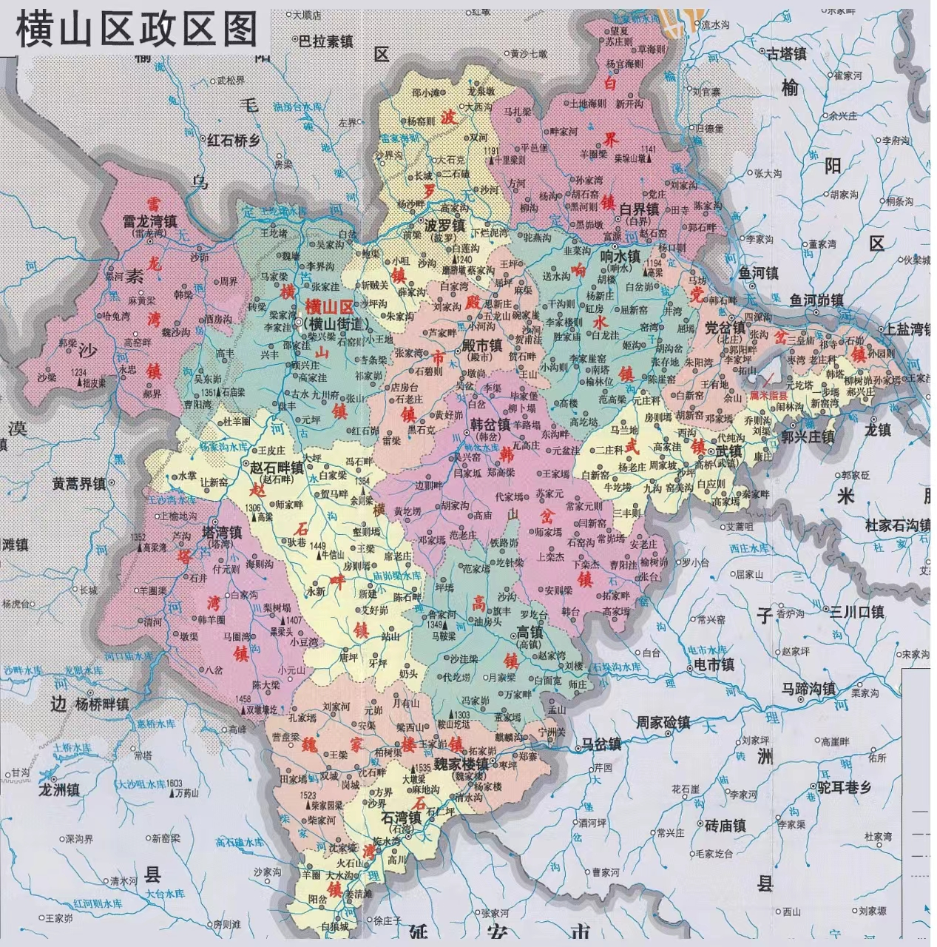

图A.1 地理标志产品横山羊肉保护范围图
_________________________________

